

Journée taurine de Plaisance du Gers

Mercredi 14 juillet 2010

dossier presse



Le 14 juillet 2010 le ganadero gersois Jean-Louis Darré présentera pour la première fois, à Plaisance du Gers, un lot complet de novillos du l'ASTARAC.

Pour affronter ces novillos ; Juan LEAL (France) qui a brillé dernièrement à Riscle. Fabio CASTAÑEDA, (Venezuela), banderillero qui torée avec alegria et vient de remporter le master de Nîmes. Il fera sa présentation dans le Sud-ouest. Enfin Juan ORTEGA (Espagne) complètera ce cartel. Il a été finaliste du "Zapato de plata" d'Arnedo et vainqueur du Bolsin de Bougue 2010.

Une novillada très attendue dans la cité gersoise qui pour l’occasion prépare activement un programme de festivités à la hauteur de l’évènement ; du casse-croûte matinal au feu d’artifice, une pléiade d’animations : becerrada, bandas, spectacle de sévillanas, repas, tapas y vinos, soirée casetas, flamenco …

Les organisateurs de la Peña "Vivement 5 heures" mettent tout en œuvre pour que cette "édition 2010" soit une nouvelle réussite.

Contact presse

Pierre Caunille
05 59 83 76 20
06 07 56 72 04
pierrecaunille@club-internet.fr
Le programme de la journée

 9H00 : Casse croûte "à la fourchette" autour des arènes

11H00 : BECERRADA comptant pour le Trophée des Capeas d'Armagnac
Spectacle gratuit, sans mise à mort

12H00 : Apéritif concert
Animé par la peña "Al Violin" musiques taurines

13H00 : Repas de l’aficion
Sous les platanes autour des arènes

15H00 : Spectacle gratuit de Flamenco
............ .avec le groupe Alma Flamenca

18H00 : GRANDE NOVILLADA sans picador
............ 6 - Novillos de la ganaderia de l'ASTARAC - 6
de Jean-Louis DARRE (Bars 32 Gers) pour
Juan LEAL (France)
Fabio CASTAÑEDA (Venezuela)
Juan ORTEGA (Espagne)

21H00 : Repas Plato combinado, Tapas, vinos
............ Soirée casetas, ambiance andalouse
............ Sévillanas, flamenco. Piste de danse pour sevillanas y paso dobles ouverte à tous

23H00 : Feu d'artifice

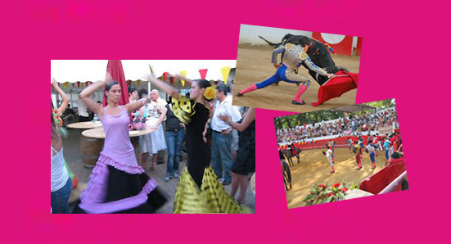

L'affiche 2010

L'affiche 2010 a été réalisée par Samuel Fort

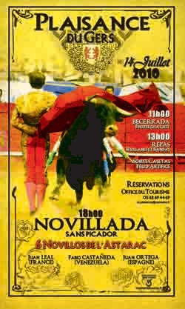

La novillada sans picador

Ganaderia de l'ASTARAC de Jean-Louis DARRE

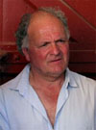 | Propriétaire : Jean Louis Darré  Adresse : "Cantaou" 32300 Bars - 05 62 66 73 73  Lieu de paturage : Coularot 32320 St Christaud  Devise : blanc et rouge  Escoussure : Feuille de figuier à l'oreille droite et moitié d'oreille à gauche  Ancienneté : 1992  Origine : Parladé et Gamero Civico  Première sortie : Novillada sans Picador en mars 1997 - Novillada Piquée en septembre 2006 - 1ère Corrida en août 2008

Ce sont 6 novillos de l'ASTARAC qui seront à l'affiche du 14 juillet 2010. Nul doute que cette présentation d'un lot complet de toros de Jean-Louis Darré dans les arènes de Plaisance, constituera un évènement dans la région du Val d'Adour.

Le cartel

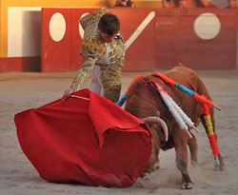 | Juan LEAL  Né le 27 octobre 1991 à Arles  Début sans picadors : 21/03/2008 à Arles  Elève de l'école taurine de Arganda del Rey (Madrid) de la Fundación "EL JULI".  Expatrié depuis un an en Espagne il s’impose comme le meilleur novillero français à ce niveau actuellement. Il sera chef de lidia.
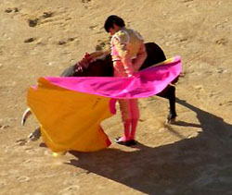 | Fabio CASTAÑEDA  Né à San Cristóbal  Ecole taurine de Madrid  Ce jeune vénézuelien torero banderillero plein d’alégria et d’envie, vient de remporter le Master International de Nîmes. Il fera sa présentation dans le Sud-ouest.
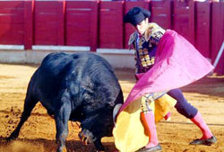 | Juan ORTEGA  Né à Séville  Ecole taurine de Cordoba  A peine âgé de 16 ans ce talentueux cordouan débute en fanfare sa première saison en sans picardor : Finaliste du "Zapato de Plata" d'Arnedo Vainqueur du Bolsin de Bougue 2010 Brillament qualifié pour les prochaines finales d’Andalousie. Il est la révélation de ce début de temporada.

La beccerada du matin

Nelly Bentejac et Clément Dubecq "Clémentito" affronteront 2 becerros d’Agruna

Les arènes de Plaisance du Gers

Arènes oblongues de 2200 places, de type course landaise

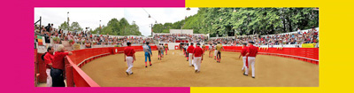 | Les premières arènes de Plaisance remontent à 1862. Jusqu’à cette date les courses de taureaux ou de vaches landaises avaient lieu sur la
place de la mairie. On construisit d’abord des arènes en bois sur la place appelée à l’époque place du foiral. En 1921 les arènes sont remplacées par de nouvelles toujours en bois. Celles-ci ne subsistent que 15 ans puisqu’en 1936 on construit sur le même emplacement les arènes actuelles en ciment.
En 2009, des travaux d'aménagement d'un local pour la peña, ainsi que réfection des toilettes, permettent de fermer aux deux tiers l'espace sous les gradins et donner une cohérence générale plus esthétique aux arènes.

Le trophée du Val d’Adour

Le Trophée Val d’Adour est un prix attribué par les arènes du Val d’Adour organisant des novilladas non piquées. Celles-ci sont les suivantes : Aignan, Castelnau Rivière-basse, Garlin, Maubourguet, Plaisance du Gers et Riscle. Ce trophée récompense la meilleure faena produite dans l’une des 6 arènes.

Le trophée des Capeas d'Armagnac

Ce concours de capeas crée à l’initiative de la branche féminine de l'aficion gersoise, est destiné aux jeunes espoirs de la tauromachie. Il est organisé entre les arènes d'Eauze, Plaisance du Gers, Cazaubon, Condom et Vic Fezensac, situées dans les différents secteurs de l'appellation de l'Armagnac. Un jury qualifie les meilleurs bécerristes pour la finale qui a lieu pour les Fêtes de la Saint Mathieu à Vic Fezensac.

La Peña « Vivement 5 Heures »

C’est sous l’impulsion d’une poignée d’aficionados locaux que la Peña "Vivement 5 heures" voit le jour en décembre 2001. Son nom à consonance française est choisi volontairement pour l’identifier à une région taurine bien française, terre de toros, d’aficion et de convivialité...
... La tauromachie bien sûr, mais également l’ambiance qu’elle génère, la culture de la fête, la convivialité de notre région, la gastronomie, le plaisir de recevoir. C’est tout cela qui fait aujourd’hui le 14 juillet à Plaisance et la vie de la Peña V5.

 | L’objectif est de faire des arènes de Plaisance une place forte de la novillada sans picador et de valoriser celle-ci en la présentant comme un spectacle majeur

La première novillada sans picador de Plaisance a lieu le 14 juillet 2002. Depuis, forte de nombreux bénévoles, la peña V5 organise chaque année pour le 14 juillet une grande journée taurine dont l’événement principal est la novillada sans picador. Cette année sera la 9e édition !

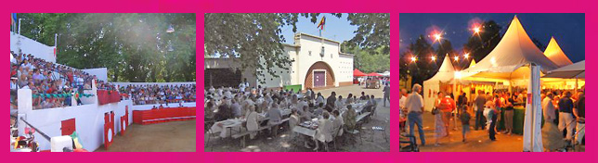

Les tarifs

Casse-croûte " à la fourchette : 3 €
Offert sur présentation tickets : repas de midi + novillada
Oeufs ventrèche
BECERRADA : Gratuite
Repas de midi : Adulte 17 € - Enfant 12 €
(pas de réservations pour les enfants, tickets à retirer sur place)
Menu : Assortiment de tapas, grillade au feu de bois, pavé de bœuf ou poulet grillé, gâteau de pommes de terre, salade, fromage, pâtisserie Ph. Urraca
SPECTACLE DE FLAMENCO : Gratuit
NOVILLADA : Place SOLEIL 16 € - Place OMBRE 18 € - Gratuit jusqu’à 15 ans.
Réductions sur réservations pour places à l'ombre à 15 €
Repas du soir : Adulte 12 € - Enfants 6 €
Menu : Plato combinado + Pastis d’Amelie (sans réservation)

Réservations

Coordonnées de la peña
Adresse : | 21, rue Adour - 32160 - Plaisance du Gers
Tel : | 06 07 56 72 04
e.mail : | v5h@vivement5heures.fr

Pour les réservations ou inscriptions
Office de Tourisme
10 rue Adour
32160 Plaisance
Tél. : 05 62 69 44 69
ou envoyer un mail à : v5h@vivement5heures.fr

Nos partenaires

La peña "Vivement 5 heures" remercie tous ses partenaires de la journée taurine 2010. Ils nous aident, faites leur confiance.



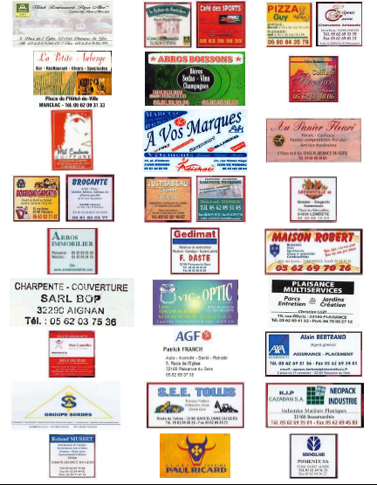
Renseignements

Pour tout renseignement complémentaire rendez-vous sur le site de la Peña

www.vivement5heures.fr

Nous vous attendons tous le 14 juillet
accueil convivial assuré !

